2020年高考物理100考点最新模拟题千题精练
第三部分 牛顿运动定律
专题3.5．瞬时性问题（提高篇）
1.（6分）（2019河南开封三模）如图所示，质量都为m的A、B两物体叠放在竖直弹簧上并保持静止，用大小等于mg的恒力F向上拉B，运动距离h时B与A分离。则下列说法中正确的是（ ）
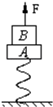
A．B和A刚分离时，弹簧为原长 B．B和A刚分离时，它们的加速度为g
C．弹簧的劲度系数等于 D．在B与A分离之前，它们做匀加速运动
2．（6分）（2019湖北黄冈三模）如图所示，倾角为α的斜面固定在水平地面上，斜面上有两个质量均为m的小球A、B，它们用劲度系数为k的轻质弹簧相连接，现对A施加一个水平向右大小为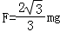的恒力，使A、B在斜面上都保持静止，如果斜面和两个小球的摩擦均忽略不计，此时弹簧的长度为L，则下列说法错误的是（ ）
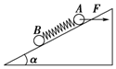
A．弹簧的原长为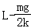
B．斜面的倾角为α＝30°
C．撤掉恒力F的瞬间小球A的加速度不变
D．撤掉恒力F的瞬间小球B的加速度为0
3.（2018洛阳一练）如图所示，A、B质量均为m，叠放在轻质弹簧上(弹簧下端固定于地面上)，对A施加一竖直向下、大小为F(F＞2mg)的力，将弹簧再压缩一段距离(弹簧始终处于弹性限度内)而处于平衡状态，现突然撤去力F，设两物体向上运动过程中A、B间的相互作用力大小为F_{N}，则关于F_{N}的说法正确的是(重力加速度为g)( )
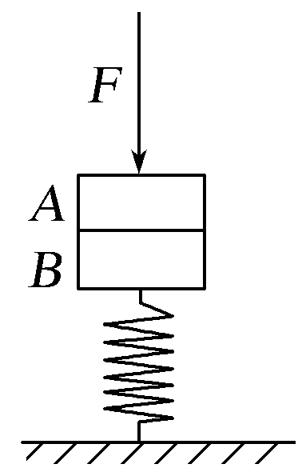
A．刚撤去外力F时，F_{N}＝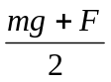
B．弹簧弹力等于F时，F_{N}＝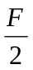
C．两物体A、B的速度最大时，F_{N}＝2mg
D．弹簧恢复原长时，F_{N}＝mg
4（2019临川一中 6 C）如图所示，A、B两物体用两根轻质细线分别悬挂在天花板上，两细线与水平方向夹角分别为60°和45°，A、B间拴接的轻质弹簧恰好处于水平状态，则下列判断正确的是( )
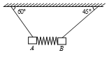
A. A、B的质量之比为1︰
B. A、B所受弹簧弹力大小之比为︰
C. 快速撤去弹簧的瞬间，A、B的瞬时加速度大小之比为1︰
D．悬挂A、B的细线上拉力大小之比为1︰
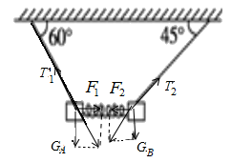
5. (2018·临沂检测)如图所示，在倾角为θ＝30°的光滑斜面上，物块A、B质量分别为m和2m。物块A静止在轻弹簧上面，物块B用细线与斜面顶端相连，A、B紧挨在一起但A、B之间无弹力。已知重力加速度为g，某时刻把细线剪断，当细线剪断瞬间，下列说法正确的是( )
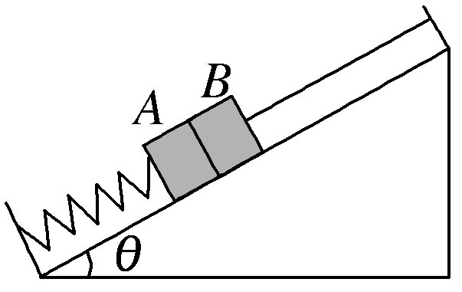
A．物块A的加速度为0
B．物块A的加速度为
C．物块B的加速度为0
D．物块B的加速度为
6．如图所示，倾角为α的斜面固定在水平地面上，斜面上有两个质量均为m的小球A、B，它们用劲度系数为k的轻质弹簧相连接，现对A施加一个水平向右大小为F=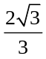mg的恒力，使A、B在斜面上都保持静止，如果斜面和两个小球的摩擦均忽略不计，此时弹簧的长度为L，则下列说法正确的是（ ）
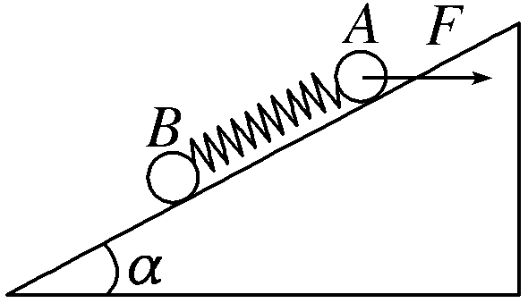
A．弹簧的原长为L–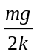
B．斜面的倾角为α=30°
C．撤掉恒力F的瞬间小球A的加速度不变
D．撤掉恒力F的瞬间小球B的加速度为0
7.（2018云南昭通五校联考）如图所示，在动摩擦因数μ＝0.2的水平面上有一个质量m＝1 kg的小球，小球与水平轻弹簧及与竖直方向成θ＝45°角的不可伸长的轻绳一端相连，此时小球处于静止状态，且水平面对小球的弹力恰好为零．在剪断轻绳的瞬间(g取10 m/s²)，下列说法中正确的是 ( )
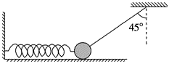
A． 小球受力个数不变
B． 小球立即向左运动，且a＝8 m/s²
C． 小球立即向左运动，且a＝10 m/s²
D． 若剪断的是弹簧，则剪断瞬间小球加速度的大小a＝10m/s²
8．（2016湖南十三校联考）如图所示，斜劈A静止放置在水平地面上，木桩B固定在水平地面上，弹簧K把物体与木桩相连，弹簧与斜面平行。质量为m的物体和人在弹簧K的作用下沿斜劈表面向下运动，此时斜劈受到地面的摩擦力方向向左。则下列说法正确的是（ ）
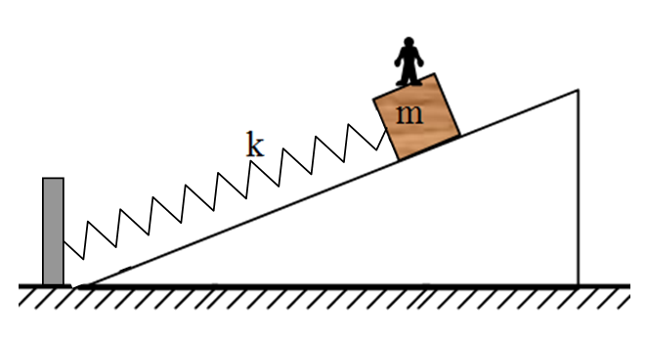
A
B
A．若剪断弹簧，物体和人的加速度方向一定沿斜面向下
B．若剪断弹簧，物体和人仍向下运动，A受到的摩擦力方向可能向右
C．若人从物体m离开，物体m仍向下运动，A受到的摩擦力可能向右
D．若剪断弹簧同时人从物体m离开，物体m向下运动，A可能不再受到地面摩擦力
9.（2016长沙模拟）“儿童蹦极”中，拴在腰间左右两侧的是弹性极好的橡皮绳。.质量为m的小明如图所示静止悬挂时，两橡皮绳的拉力大小均恰为mg，若此时小明右侧橡皮绳在腰间断裂，则小明此时（ ）
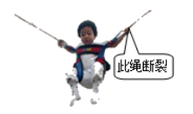
A．加速度为零，速度为零
B．加速度a＝g，沿原断裂橡皮绳的方向斜向下
C．加速度a＝g，沿未断裂橡皮绳的方向斜向上
D．加速度a＝g，方向竖直向下
10. 如图所示,A、B两物块质量均为m,用一轻弹簧相连,将A用长度适当的轻绳悬挂于天花板上,系统处于静止状态,B物块恰好与水平桌面接触而没有挤压,此时轻弹簧的伸长量为x.现将悬绳剪断,则下列说法正确的是( )
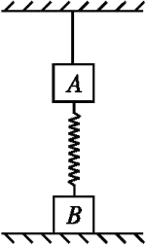
A.悬绳剪断瞬间,A物块的加速度大小为3g
B.悬绳剪断瞬间,A物块的加速度大小为2g
C.悬绳剪断后,A物块向下运动距离x时速度最大
D.悬绳剪断后,A物块向下运动距离2x时速度最大
11.（2016安徽十校联考）如图所示，吊篮A，物体B、物体C的质量分别为m、3m、2m。B和C分别固定在弹簧两端，弹簧的质量不计。B和C在吊篮的水平底板上处于静止状态。将悬挂吊篮的轻绳剪断的瞬间（ ）
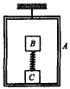
- 吊篮A的加速度大小为g
- 物体B的加速度大小为g
- 物体C的加速度大小为2g
- A、B、C的加速度大小都等于g
12. 如图所示，两个相同的小球a、b用轻弹簧A、B连接并悬挂在天花板上保持静止，水平力F作用在a上并缓慢拉a，当B与竖直方向夹角为60°时，A、B伸长量刚好相同．若A、B的劲度系数分别为k₁、k₂，则以下判断正确的是（ ）
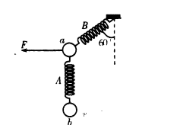
A．k₁∶k₂=1∶2 B ．k₁∶k₂=1∶4
C．撤去F的瞬间，a球的加速度为零 D．撤去F的瞬间，b球处于失重状态
13．（2018吉林延边名校检测） 如图所示，质量为4kg的物体A静止在竖直的轻弹簧上面。质量为1kg的物体B用细线悬挂起来，A、B紧挨在一起但A、B之间无压力。某时刻将细线剪断，则细线剪断瞬间，B对A的压力大小为（取g=10m/s²） （ ）
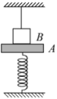
A．0 N B．8 N C．10 N D．50 N
二．计算题
1．（8分）（2016北京市东城区联考）在动摩擦因数μ=0．2的水平面上有一个质量为m=1kg的小球，小球与水平轻弹簧及与竖直方向成θ=45º角的不可伸长的轻绳一端相连，如图16所示，此时小球处于静止平衡状态，且水平面对小球的弹力恰好为零，当剪断轻绳的瞬间，取g=10m/s²，求：
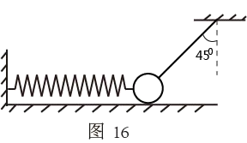
（1）此时轻弹簧的弹力大小
（2）小球的加速度大小和方向
2.（10分）（2016年山东省济南联考）静止在水平面上的A、B两个物体通过一根拉直的轻绳相连，如图所示，轻绳长L=1m，承受的最大拉力为8N，A的质量m₁=2kg,B的质量m₂=8kg,A、B与水平面间的动摩擦因数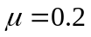，现用一逐渐增大的水平力作用在B上，使A、B向右运动，当F增大到某一值时，轻绳刚好被拉断（g=10m/s²）
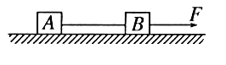
（1）求绳刚被拉断时F的大小
（2）若绳刚被拉断时，A、B的速度为2m/s，保持此时的F大小不变，当A的速度恰好减小为0时，A、B间的距离为多少？

